Grunddataprogrammets delaftale 1 om effektiv ejendomsforvaltning og genbrug af ejendomsdata under den Fællesoffentlige Digitaliseringsstrategi 2012 – 2015

Ejendomsdataprogrammet - Matriklen
Løsningsarkitektur - Bilag B Informationsmodel

Version: 0.82
Status: Udkast
Oprettet: 7. oktober 2013

Dokument historie
Version | Dato | Beskrivelse | Initialer
v. 0.6 | 28 August 2013 | Klargjort til høring | thoma
V. 0.61 | 02 september 2013 | Opdateret med seneste rettelser fra internt review og forberedt til høring i DOS | thoma
v.0.8 | 09 september 2013 | Opdateret ift. intern og eksternt review samt issue liste. | Thoma
V 0.81 | 02.10.2013 | Opdateret efter GD1 review | S&D-LF
V 0.82 | 06-10-2013 | Dokument gennemskrevet og formateret.  Kommentarer fra Anders Hvas indarbejdet. | S&D KH
Indholdsfortegnelse
1. Indledning 3
1.1 Dokumentets formål 3
1.2 Dokumentets sammenhæng til øvrige dokumenter 3
1.3 Læsevejledning 4
2. Overblik 5
2.1 Informationsmodel 5
2.2 Projektets påvirkning af informationsmodellerne 5
2.3 Informationsmodellen ift. målarkitekturens begrebsmodel 5
3. Informationsmodel 6
3.1 Overblik 6
3.2 Beskrivelse af begreber 6
3.2.1 Bestemt fast ejendom 6
3.2.2 Jordstykke 10
3.2.3 Matrikulær sag 12
3.3 Beskrivelse af relationer 13
3.4 Bitemporale egenskaber og kodelister 14
3.4.1 Bitemporale egenskaber 14
3.4.2 Kodelister 14

Indledning

Dokumentets formål
Dokumentet tjener to hovedformål:
- For at sikre at ejendomsdataprogrammet forretningsmæssigt og arkitekturmæssigt hænger sammen på løsningsniveau – inden større udviklingsprojekter igangsættes – udarbejdes der ift. de tre grunddataregistre – Matrikel, BBR og Ejerfortegnelse – en løsningsarkitektur, som kvalitetssikres i sammenhæng.
Dokumentet her beskriver Matriklens løsningsarkitektur til brug for denne tværgående kvalitetssikring.
- Derudover danner løsningsarkitekturen rammerne for kravspecificering og udvikling hhv. tilpasning af Matrikel løsning til Ejendomsdataprogrammet.

Dokumentets sammenhæng til øvrige dokumenter

Figur 1 Løsningsarkitekturens sammenhæng til andre dokumenter
Løsningsarkitekturen er opbygget af et hoveddokument og fire underbilag.
Dokumentet her udgør løsningsarkitekturens underbilag B – Informationsmodel.

Rammerne omkring løsningsarkitekturen kommer primært fra fire kilder:
- Grunddataprogrammet, som har udstukket rammerne for den overordnede løsningsarkitektur – herunder krav om udstilling af grunddata via Datafordeleren. Grunddataprogrammet har også udstukket rammer ift. en fællesoffentlig datamodel og dertil hørende standarder.
- Ejendomsdataprogrammet, som gennem en målarkitektur og tilhørende bilag har udstukket rammerne for ejendomsdata som grunddata.
- Rammearkitekturer – Grunddata programmet har udarbejdet retningslinier for datamodellering som blandt andet forudsætter brugen af UML. Hele publikationen kan findes på Digitaliseringsstyrelsens hjemmeside
- GST/Matriklen - Eksisterende beskrivelser - Dokumentationen fra det eksisterende miniMAKS er brugt som baseline og tilpasset efter behov. Datamodellen udarbejdet i forbindelse med Matriklens udvidelse skal ligeledes ses i sammenhæng med den eksisterende datamodel fra miniMAKS.

Læsevejledning
Udover dette indledende kapitel indeholder dokumentet følgende kapitler:
- Kapitel 2 – Overblik
Indeholder en beskrivelse af informationsmodellen, der indgår i løsningsarkitekturen og modellens anvendelse i relation til løsningsarkitekturens elementer og andre forhold, som har betydning for valget af informationsmodel.
Desuden beskrives relationen til informationsmodellerne for eksisterende løsninger og projektets påvirkning af disse.
- Kapitel 3 – Informationsmodel
Indeholder et diagram der viser informationsmodellens begreber og relationer. Desuden indeholder kapitlet en detaljeret beskrivelse af hvert begreb, med informationsindhold samt en detaljeret beskrivelse af modellens relationer.

Overblik

Informationsmodel
Informationsmodellen følger retningslinjerne fra modelleringskonceptet udarbejdet af digitaliseringsstyrelsen i samarbejde med grunddata programmet. Bitemporale egenskaber og kodelister er således modeleret i selvstændige begreber.
I nærværende løsnings arkitektur beskrives informations modellen for miniMAKS udvidelse.
I forhold til den eksisterende datamodel er attributterne simplificerede og sammensatte samt objekter som ikke forventes udstillet eller ikke er af direkte interesse for grunddata-programmets interessenter er udeladt.
Matrikulær sag afspejler behandlingen i forhold til Matriklen, mens landinspektørens interne behandling af den matrikulære forandring, herunder styring af høringer, sker i et selvstændigt sagsforløb, som ikke udstilles som grunddata, og derfor ikke er beskrevet i denne informationsmodel.
Begreber som har relationer til Matriklens begreber er vist på informationsmodellen, selvom Matriklen ikke har ansvar for relationer til begreber uden for Matriklen.
Af hensyn til historik, kommunale systemer og papirarkiver m.v. vil informationsmodellen indeholde en omsætning mellem det tidligere anvendte kommunale ejendomsnummer og det til disse ejendomme tildelte BFE-nummer. Denne omsætning vises ikke i modellen.

Projektets påvirkning af informationsmodellerne
I forbindelse med udviklingen af miniMAKS blev der udarbejdet en meget udførlig og fortsat gældende datamodel. Denne vil i forbindelse med Matriklens udvidelse blive udbygget med de nye matrikel begreber: Bygning på Fremmed Grund, Ejerlejlighed og Bestemt Fast Ejendom.

Informationsmodellen ift. målarkitekturens begrebsmodel
Informationsmodellen er en detaljering af målarkitekturens begreber som beskrevet nedenfor:
Informationsmodel | Begrebsmodel | Beskrivelse
Bestemt fast ejendom | Bestemt fast ejendom | Samme begreb
Samlet fast ejendom | Samlet fast ejendom | Samme begreb
Samlet fast ejendom registrering | Samlet fast ejendom | Detaljering af begrebet Samlet fast ejendom
Ejerlejlighed | Ejerlejlighed | Samme begreb
Bygning på fremmed grund | Bygning på fremmed grund | Samme begreb
Jordstykke | Jordstykke | Samme begreb
Jordstykke registrering | Jordstykke | Detaljering af begrebet Jordstykke
Matrikulær sag | - | Sager og sagsdata var bevidst ikke medtaget i målarkitekturens begrebsmodel.

Informationsmodel

Overblik
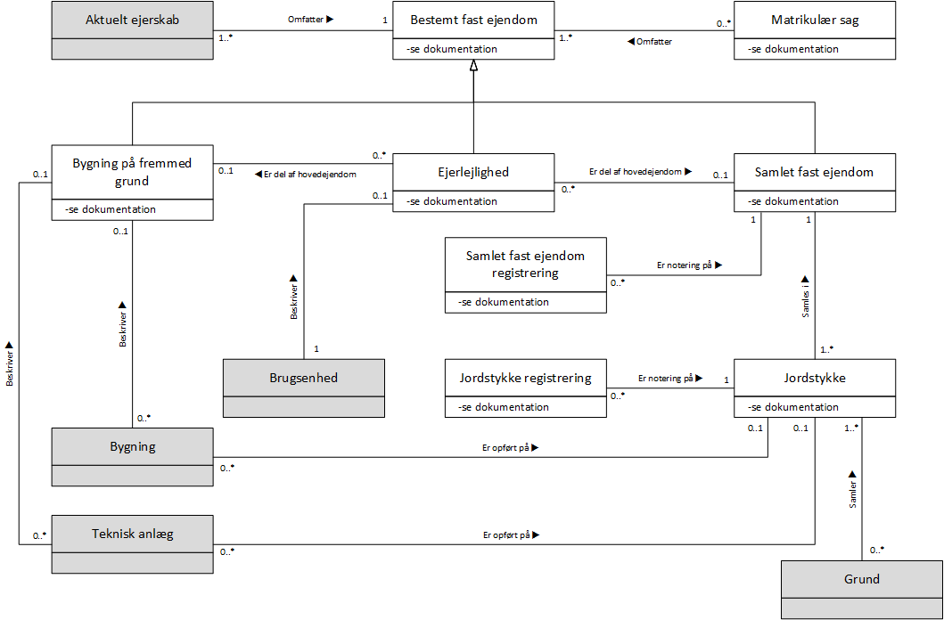
Figur 2 Informationsmodel for matriklen
Attributter er ikke vist på diagrammet. Attributter er beskrevet nedenfor i afsnit 3.2 sammen med beskrivelsen af begrebet. Relationerne er beskrevet i det efterfølgende afsnit 3.3.
Begreber som vedligeholdes af Matriklen, er vist med hvid baggrund, mens begreber med grå baggrund er begreber uden for Matriklen, som har relationer til Matriklens begreber.

Beskrivelse af begreber

Bestemt fast ejendom
Bestemt fast ejendom er det fælles begreb for fast ejendom. Bestemt fast ejendom kan opdeles i tre subtyper:
- Samlet fast ejendom
- Ejerlejlighed
- Bygning på fremmed grund
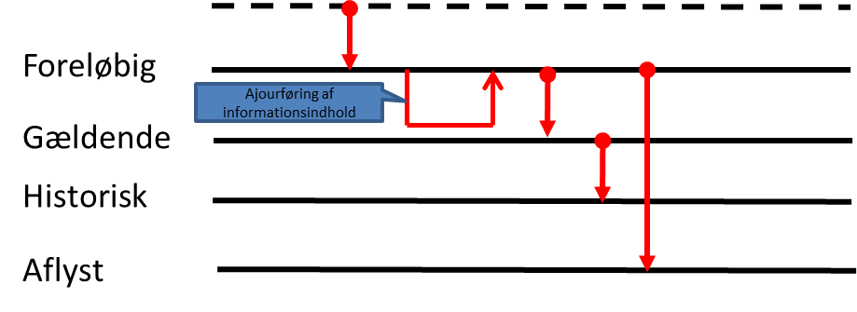
Figur 3 Livscyklus for Bestemt fast ejendom

Bestemt fast ejendom
Synonymer: | BFE
Definition: | En fast ejendom der er 'bestemt', dvs. tilstrækkelig individualiseret, stedbestemt og afgrænset.
Beskrivelse: | Bestemt fast ejendom underopdeles i ejendomstyperne:  - Samlet fast ejendom (inkl. samejede bygninger)  - Bygninger på fremmed grund*  - Ejerlejligheder, herunder ejerlejlighed i BPFG  Ejendomsbegrebet Bestemt fast ejendom er defineret og afgrænset nærmere af den retspraksis, som er opstået i tilknytning til tinglysningslovens § 10, stk. 1.  *: Bygning eller teknisk anlæg, hvis ejerskab afviger fra ejerskabet til underliggende grund og som er bestemt til varig forbliven på stedet - i konstruktionsmæssig henseende uafhængig af eventuelle andre bygninger (bortset fra fælles brandmur, som da skal være tinglyst efter byggeloven).
Bemærkninger:
Forretningsmæssig Id | BFE nummer
Attributter: | Attributnavn | Kort beskrivelse | Datatype
 | BFE nummer | Unik forretningsvendt nøgle | Numerisk
 | Ejendomstype | Angivelse af hvilke type ejendom der er tale om | Kodeliste
 | Status | Status i henhold til livscyklusdiagram | Kodeliste
 | UUID | Unik uforanderlig nøgle | UUID
 | Registrering | Registreringsoplysninger | Se Registreringstype
 | Virkning | Virkningsoplysninger | Se Virkningstype
Beskrevet af: | S&D-LF

Samlet fast ejendom
Synonymer: | SFE
Definition: | Ved en Samlet fast ejendom forstås  - ét matrikelnummer eller  - flere matrikelnumre, der ifølge notering i matriklen skal holdes forenet
Beskrivelse: | Begrebet er knyttet til arealer på jordoverfladen og er fysisk bestemt ved det eller de jordstykker, der indgår i den samlede faste ejendom (se definition af jordstykke senere).  Arealer, som ikke er registreret i Matriklen, er ikke omfattet af begrebet.  Parcelhusgrunde vil normalt kun bestå af ét Jordstykke, hvorimod  landbrugsejendomme ofte består af flere Jordstykker.  En Samlet fast ejendom, f.eks. en landbrugsejendom, kan omfatte Jordstykker i forskellige ejerlav og kommuner.  Hvis der til et matrikelnummer hører andel i en fælleslod, udgør andelen en del af den Samlede faste ejendom.
Bemærkninger: | Samlet fast ejendom er en subtype af Bestemt fast ejendom og arver dermed Bestemt fast ejendoms attributter.  Arealer optaget som offentlige, udskilte veje med matrikelnummer 7000 med  tilhørende litra omfattes af begrebet på trods af, at der i udstykningslovens forstand ikke er tale om en samlet fast ejendom.
Forretningsmæssig Id | BFE nummer for den Bestemte faste ejendom som den er en subtype af
Attributter: | Attributnavn | Kort beskrivelse | Datatype
Beskrevet af: | Thoma/S&D-LF

Samlet fast ejendom registrering
Synonymer:
Definition: | Noteringer foretaget på en Samlet fast ejendom
Beskrivelse: | Der kan være registreret enten Landbrugspligt eller Arbejderbolig på en Samlet fast ejendom.
Bemærkninger:
Forretningsmæssig Id | Det Samlede faste ejendom som Samlet fast ejendom registreringen er notering på + Registrerings type
Attributter: | Attributnavn | Kort beskrivelse | Datatype
 | Registrerings type |  | Kodeliste
Beskrevet af: | S&D-LF

Ejerlejlighed
Synonymer:
Definition: | En Ejerlejlighed er en selvstændig Bestemt fast ejendom, som altid er en del af et ejerlejlighedsfællesskab bestående af mindst 2 ejerlejligheder. Typisk er der flere ejerlejligheder som fx i en etageboligbebyggelse eller en erhvervsejendom.
Beskrivelse: | Hver Ejerlejlighed har en selvstændig identitet, således at der kan tinglyses  rettigheder på hver enkelt Ejerlejlighed.  Ejeren af en Ejerlejlighed ejer selve lejligheden som særejendom, mens  jordstykke, trapper m.v. normalt ejes af alle ejerlejlighedsejere i fælles sameje, efter ejerlejlighedernes fordelingstal.
Bemærkninger: | Ejerlejlighed er en subtype af Bestemt fast ejendom og arver dermed Bestemt fast ejendoms attributter.
Forretningsmæssig Id | BFE nummer for den Bestemte faste ejendom som den er en subtype af
Attributter: | Attributnavn | Kort beskrivelse | Datatype
 | Ejerlejlighedsnummer | Fortløbende nummer indenfor moderejendommen. |  | Numerisk
 | Fordelingstal tæller | Udgør sammen med nævneren ejerlejlighedens medejendomsret som ideel anpart af moderejendommen. |  | Numerisk
 | Fordelingstal nævner | Udgør sammen med tælleren ejerlejlighedens medejendomsret som ideel anpart af moderejendommen. |  | Numerisk
 | Samlet areal | Det samlede areal i kvadratmeter af den særejendom, som ejerlejligheden omfatter (svarer til det tidligere begreb tinglyst areal).. |  | Numerisk
Beskrevet af: | Thoma/S&D-LF

Bygning på fremmed grund
Synonymer:
Definition: | En bygning opført på en Bestemt fast Ejendom med anden ejer end bygningen eller bygning opført på umatrikuleret areal eller søterritoriet hvor arealet bygningen er opført på har anden ejer end bygningen.
Beskrivelse: | En Bygning på fremmed grund består normalt af én bygning.  Er to bygninger sammenbygget, således at de ikke kan nedrives hver for sig, vil Bygning på fremmed grund bestå af begge bygninger.  En Bygning på fremmed grund kan også bestå af et selvstændigt Teknisk anlæg.
Bemærkninger: | Bygning på fremmed grund er en subtype af Bestemt fast ejendom og arver dermed Bestemt fast ejendoms attributter.
Forretningsmæssig Id | BFE nummer for den Bestemte faste ejendom som den er en subtype af
Attributter: | Attributnavn | Kort beskrivelse | Datatype
 | Bygningsnummer | Fortløbende nummer evt. med litra indenfor moderejendommen eller ejerlavet afhængig af praksis i den tidligere retskreds. Informationen ajourføres ikke for nyoprettelser af Bygning på fremmed grund, men bevares bagudrettet af hensyn til sammenhængen til de tinglyste dokumenter. | Numerisk
 | Konturareal | Areal som det er indberettet til matriklen at bygningen dækker | Numerisk
 | Geometri  (Det overvejes at undlade registrering af geometri) | Koordinatpunkt og koordinatpolygon | Geometri
Beskrevet af: | Thoma/S&D-LF

Jordstykke
Jordstykke følger samme livscyklus som beskrevet for Bestemt fast ejendom dvs. status ’Foreløbig’, ’Gældende’, ’Historisk’ og ’Aflyst’.

Jordstykke
Synonymer:
Definition: | Areal på jordoverfladen som er afgrænset af matrikelskel.
Beskrivelse: | Jordstykker kan selvstændigt eller i forening danne en Samlet fast ejendom.  Matrikulerede arealer er registreret i Matriklen. Som Jordstykker registreres  også umatrikulerede arealer i form af offentlige veje optaget i matriklen med  litra.
Bemærkninger: | Denne beskrivelse tager ikke højde for fælleslodder, som er en speciel form for Jordstykker, som indgår i fælleseje til flere Samlede faste ejendomme.
Forretningsmæssig Id | Jordstykke-id
Attributter: | Attributnavn | Kort beskrivelse | Datatype
 | Jordstykke-id | Entydig identifikation | Numerisk
 | Matrikelnummer | Tal + litra | Tekst
 | Ejerlavskode | Entydig kode der identificerer ejerlav | Numerisk
 | Status | Status i henhold til livscyklusdiagram | Tekst
 | Region | Identifikation af den region hvor Jordstykket er placeret | Numerisk
 | Kommune | Identifikation af den kommune hvor Jordstykket er placeret | Numerisk
 | Sogn | Identifikation af det sogn hvor Jordstykket er placeret | Numerisk
 | Arealtype | Klassificering af Jordstykket | Kodeliste
 | Registreret areal | Det i matriklen registrerede areal på Jordstykket –  ikke nødvendigvis identisk med det geometriske areal - angivet som heltal  i kvadratmeter | Numerisk
 | Vejareal | Det i matriklen registrerede areal af vejudlæg på  Jordstykket angivet som heltal i kvadratmeter | Numerisk
 | Skelforretnings-id | Identifikation af seneste skelforretningssag. Vil kun optræde i konverterede data fra det gamle matrikelsystem. | Numerisk
 | Supmsags-id | Identifikation af sag med supplerende måloplysninger. Vil kun optræde i konverterede data fra det gamle matrikelsystem. | Numerisk
 | Lodflade | En polygon der beskriver jordstykkets afgrænsning. | Geometri
 | UUID | Unik uforanderlig nøgle | UUID
 | Registrering | Registreringsoplysninger | Se Registreringstype
 | Virkning | Virkningsoplysninger | Se Virkningstype
Beskrevet af: | Thoma/S&D-LF

Jordstykke registrering
Synonymer:
Definition: | Noteringer foretaget på et Jordstykke
Beskrivelse: | Der kan være registreret forskellige typer noteringer på et Jordstykke, som f.eks. Vejudlæg, Strandbeskyttelse eller Stormfald
Bemærkninger:
Forretningsmæssig Id | Det Jordstykke som Jordstykke registreringen er notering på + Registrerings type
Attributter: | Attributnavn | Kort beskrivelse | Datatype
 | Registrerings type |  | Kodeliste
 | Afgrænsning | Afgrænsning af den notering der påhviler et jordstykke. Kan være angivet med linjer eller polygoner | Geometri
Beskrevet af: | S&D-LF

Matrikulær sag
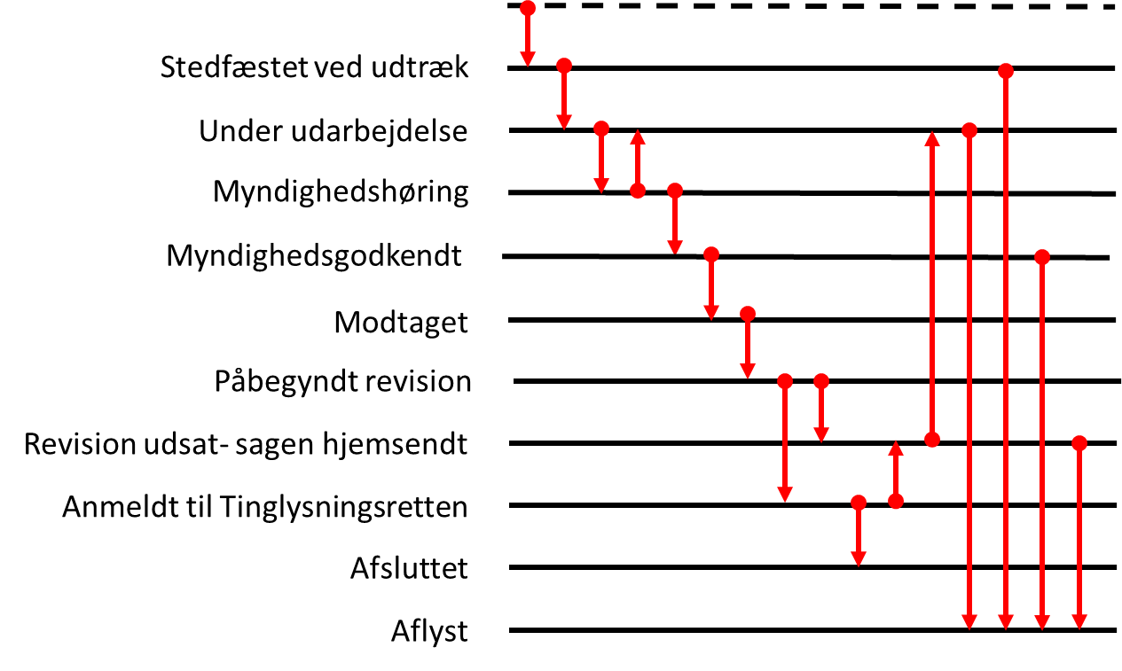
Figur 4 Livscyklus for Matrikulær sag

Matrikulær sag
Synonymer:
Definition: | En sag som styrer behandlingen af matrikulære forandringer.
Beskrivelse: | En Matrikulær sag identificerer de Bestemte faste ejendomme, som er under behandling i forbindelse med en matrikulær forandring, og dokumenterer hvilket stadie behandlingen befinder sig på.
Bemærkninger:
Forretningsmæssig Id | Sagsid  KMS-Journalnummer
Attributter: | Attributnavn | Kort beskrivelse | Datatype
 | Sagsid | Unik fortløbende nummer | Numerisk
 | KMS-Journalnummer | Internt formateret sagsnummer | Tekst
 | Status | Status i henhold til livscyklusdiagram | Kodeliste
 | Derudover en række GST interne sagsrelaterede data, som ikke udstilles som grunddata.
Beskrevet af: | S&D-LF

Beskrivelse af relationer

Ejerlejlighed er del af hovedejendom Bygning på fremmed grund
Definition: | Relationen identificerer den Bygning på fremmed grund som deles af ejerlejlighedsfællesskabet og ofte betegnes hovedejendommen
Relationsansvar: | Ejerlejlighed har ansvaret for relationen
Beskrivelse: | Relationen er ikke relevant, hvis Ejerlejligheden ligger i en Bygning som indgår i en Samlet fast ejendom.
Beskrevet af: | S&D-LF

Ejerlejlighed er del af hovedejendom Samlet fast ejendom
Definition: | Relationen identificerer den Samlede faste ejendom som deles af ejerlejlighedsfællesskabet og ofte betegnes hovedejendommen
Relationsansvar: | Ejerlejlighed har ansvaret for relationen
Beskrivelse: | Relationen er ikke relevant, hvis Ejerlejligheden ligger i en Bygning på fremmed grund.
Beskrevet af: | S&D-LF

Jodstykke samles i Samlet fast ejendom
Definition: | Relationen identificerer den Samlede faste ejendom som Jordstykket ejendomsmæssigt er en del af.
Relationsansvar: | Jordstykke har ansvaret for relationen
Beskrivelse: | Et Jordstykke kan være et fælleslod, som vil tilhøre flere Samlede faste ejendomme. Dette er ikke illustreret på modellen.
Beskrevet af: | S&D-LF

Jodstykke registrering er notering på Jodstykke
Definition: | Relationen identificerer det Jordstykke som noteringen vedrører.
Relationsansvar: | Jordstykke registrering har ansvaret for relationen
Beskrivelse:
Beskrevet af: | S&D-LF

Matrikulær sag omfatter Bestemt fast ejendom
Definition: | Relationen udpeger de Bestemte faste ejendomme som påvirkes af den matrikulære forandring.
Relationsansvar: | Matrikulær sag har ansvaret for relationen
Beskrivelse: | Den eksisterende advarselsliste indeholder Jordstykker som er påvirket af den matrikulære forandring. Den Matrikulære sag udpeger indirekte de Jordstykker, som er samlet i sagens ejendomme.
Beskrevet af: | S&D-LF

Samlet fast ejendom registrering er notering på Samlet fast ejendom
Definition: | Relationen identificerer den Samlede faste ejendom som noteringen vedrører.
Relationsansvar: | Samlet fast ejendom registrering har ansvaret for relationen
Beskrivelse:
Beskrevet af: | S&D-LF

Bitemporale egenskaber og kodelister

Bitemporale egenskaber
Historik implementeres hvor dette er muligt og relevant i overensstemmelse med Digitaliseringsstyrelsens modelleringskoncept, når dette foreligger i en endelig version.

Kodelister
Informationsmodellen benytter følgende kodelister:
Ejendomstype
- Samlet fast ejendom
- Hovedejendom opdelt i ejerlejligheder
- Bygning på fremmed grund
- Bygning på fremmed grund opdelt i ejerlejligheder
- Bygning på søteritorium og umatrikuleret areal
- Ejerlejlighed (medejer af hovedejendom)
- Ejerlejlighed i bygning på fremmed grund
- Bygning på fremmed grund indberettet af kommunen
Jordstykkeregistreringstype
- Jordrente
- Stormfald
- Majoratskov
- Ikke udskilt vej
- Fredskov
- Strandbeskyttelse
- Klitfredning
- Jordforurening
Arealtype
- Offentlig vej
- Privat vej
- Jernbane
- Kirke
- Kirkegård
- Byens gade
- Fælles grusgrav
- Dige dæmning
- Fælles drift
- Kanal
- Strand
- Fælles vanding
- Brugsretsareal
- Fælleslod

